|  |  |
| --- | --- |
| АНО «Агентство развития внутреннего туризма»  109012, Россия, г. Москва, Красная площадь, д. 1  101000, Россия, г. Москва, Петроверигский пер., д.4, стр.1  Тел. 8 (906) 726 07 21 | ИНН 7710481598  КПП 771001001  ОГРН 1147799013174 |



**Серпуховский историко-художественный музей (г. Серпухов)**

**Продолжительность маршрута: 6-8 часов**

|  |
| --- |
| **Информация по маршруту** |
| Выезд группы |
| Экскурсия по экспозиции **«Серпухов в годы Великой Отечественной Войны»** ― основу выставки составляют подлинные музейные предметы из фондов Серпуховского историко-художественного музея, а также вещи и документы из частных собраний и случайных находок поисковиков. Внимание уделяется роли Серпухова в защите подступов к Москве в 1941 году.  Далее выезд на Мемориальный комплекс «Рубеж обороны», г. Протвино ― Комплекс расположен на южной окраине города Протвино, на опушке леса, где осенью 1941 года держали оборону части 194 стрелковой дивизии. Противотанковые ежи, пушка, башня от танка Т-34 и другие объекты комплекса помогают представить обстановку того периода. |
| Приезд группы |

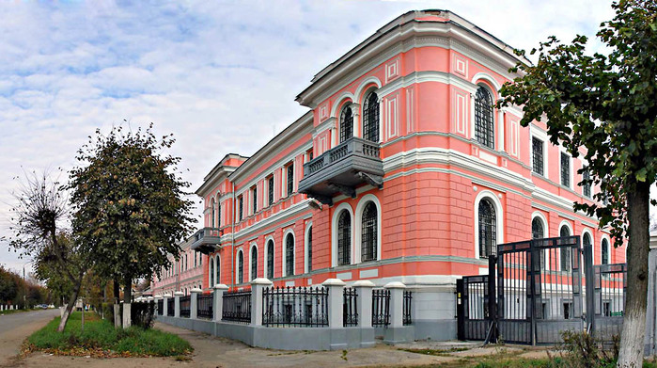 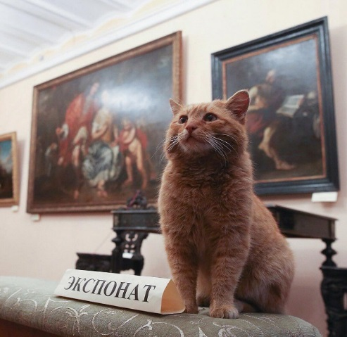

АНО «Агентство развития внутреннего туризма» Тел. +7 (495) 648 18 16 [anoarvt@mail.ru](mailto:anoarvt@mail.ru)